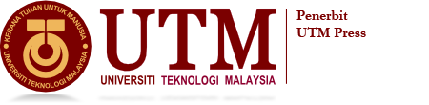 | BORANG PENCALONAN  ANUGERAH BUKU KARYA ASLI 2021

Judul Buku | :
Tahun Terbitan | : | 2021
Penerbit & Negara | :
Bidang |  |  | Sains & Teknologi |  |  | Sains Sosial
Nama Penulis | :
No. Staf | :
Sekolah | :
Fakulti | :

Penulis Bersama (Jika ada)
(Tidak lebih 2 orang)

Nama Penulis 2 | :
No. Staf/No. KP (jika luar UTM)
Nama Penulis 3 | :
No. Staf/No. KP (jika luar UTM) | :

Sinopsis Buku

Perakuan Penulis | Nota
Tandatangan  _________________________________  Nama & Jawatan | -Permohonan hendaklah dihantar kepada Penerbit UTM Press sebelum atau pada 15 April 2022 (Jumaat) jam 5:00 petang.  -Sila kemukakan jumlah naskhah berikut bagi setiap pencalonan judul (tidak akan dikembalikan):  - Buku terbitan penerbit dalam negara ‒ TUJUH (7) naskhah asal.  - Buku terbitan penerbit luar negara ‒ TUJUH (7) naskhah asal atau SATU (1) naskhah (minimun) buku asal dan ENAM (6) naskhah dalam bentuk salinan (fotokopi dan berjilid).  -Urus Setia: En. Ahmad Fadhli Syed Hassan (013-7826160)

